Vzory označení zásilek závazné pro podavatele, kteří podávají zásilky na základě dohody
Vzory se nevztahují na zásilky podané na základě Dohody o používání výplatních strojů k úhradě cen za poštovní služby.
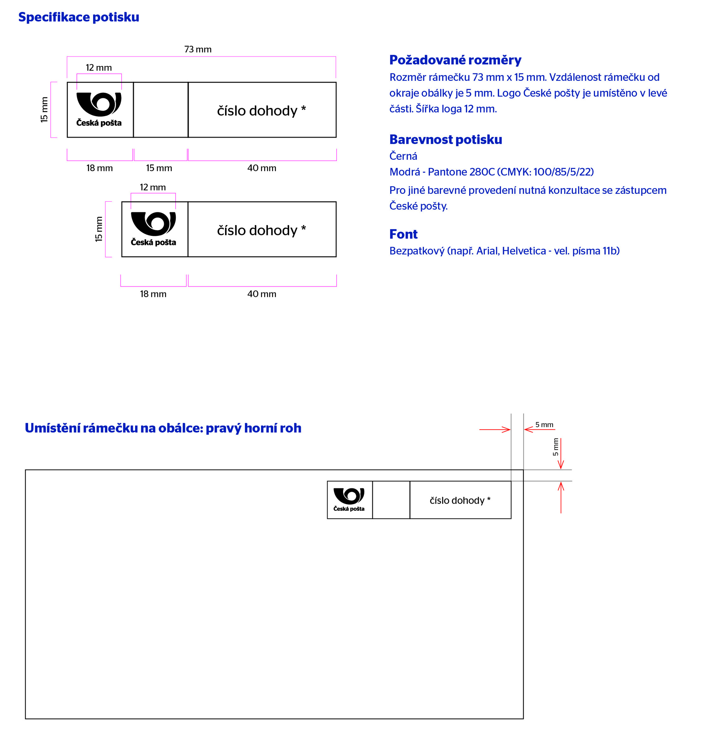
Tyto vzory budou součástí příslušných dohod upravujících způsob úhrady ceny zásilek a příslušných podmínek produktů.
- Obecné zásady označení

- Vzor označení odpovědních zásilek
Zásilky musí být označeny dle závazných vzorů, které obsahují následující prvky:
- Označení subjektu, u kterého byla zásilka podána
- Zkratku produktu
- Poznámku ODPOVĚDNÍ ZÁSILKA CENU HRADÍ ADRESÁT
- Číslo dohody
Odpovědní zásilka – obyčejné zásilky
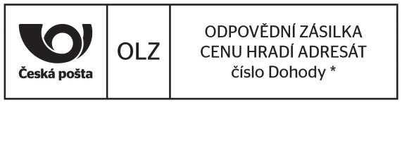
VAR 1
ODPOVĚDNÍ ZÁSILKA
CENU HRADÍ ADRESÁT
982707-0215/2016

Odpovědní zásilka - doporučené zásilky
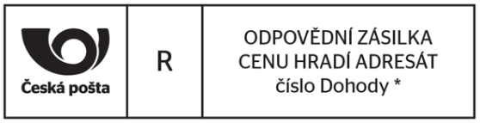
VAR 1
ODPOVĚDNÍ ZÁSILKA
CENU HRADÍ ADRESÁT
982707-0215/2016

Odpovědní zásilka – cenné psaní
VAR 1
ODPOVĚDNÍ ZÁSILKA
CENU HRADÍ ADRESÁT
982707-0215/2016
CP

